0Российская Федерация

Новгородская область

АДМИНИСТРАЦИЯ ВАЛДАЙСКОГО МУНИЦИПАЛЬНОГО РАЙОНА

П О С Т А Н О В Л Е Н И Е

01.07.2024 № 1738
Валдай

О внесении изменений в муниципальную программу
«Формирование современной городской среды
на территории Валдайского городского поселения
на 2018- 2024 годы»

В соответствии с постановлением Правительства Новгородской области от 01.09.2017 № 305 «Об утверждении государственной программы Новгородской области «Формирование современной городской среды
на территории муниципальных образований Новгородской области на 2018-2030 годы», постановлением Администрации Валдайского муниципального района от 16.01.2020 № 48 «Об утверждении Порядка принятия решений о разработке муниципальных программ Валдайского муниципального района
и Валдайского городского поселения, их формирования, реализации и проведения оценки эффективности» Администрация Валдайского муниципального района ПОСТАНОВЛЯЕТ:
1. Внести изменения в муниципальную программу «Формирование современной городской среды на территории Валдайского городского поселения на 2018-2024 годы», утвержденную постановлением Администрации Валдайского муниципального района от 22.12.2017 № 2671 (далее – муниципальная программа):
1.1. Заменить в заголовке к тексту, пункте 1 постановления слова «…на 2018 - 2024 годы…» на «…на 2018 - 2030 годы…»;
1.2. Изложить муниципальную программу в прилагаемой редакции.
2. Опубликовать постановление в бюллетене «Валдайский Вестник»
и разместить на официальном сайте Администрации Валдайского муниципального района в сети «Интернет».

Глава муниципального района Ю.В.Стадэ

Приложение
к постановлению Администрации
муниципального района
от 01.07.2024 № 1738

МУНИЦИПАЛЬНАЯ ПРОГРАММА
«Формирование современной городской среды
на территории Валдайского городского поселения
на 2018-2030 годы»

ПАСПОРТ
муниципальной программы «Формирование современной
городской среды на территории Валдайского
городского поселения на 2018- 2030 годы»

- Ответственный исполнитель муниципальной программы: комитет жилищно-коммунального и дорожного хозяйства Администрации Валдайского муниципального района.
- Соисполнители муниципальной программы: товарищества собственников жилья, жилищно-строительные кооперативы, управляющие (обслуживающие) организации (далее – уполномоченное предприятие).
- Цели муниципальной программы: создание максимально благоприятных, комфортных и безопасных условий проживания населения, а также развитие и обустройство территорий общего пользования на территории Валдайского городского поселения.
- Задачи программы: обеспечение комплексного благоустройства дворовых территорий многоквартирных жилых домов и территорий общего пользования на территории Валдайского городского поселения.
- Сроки реализации муниципальной программы: 2018-2030 годы.
- Объемы и источники финансирования муниципальной программы в целом (тыс. руб.):

Год | Источники финансирования
 | федеральный  бюджет | бюджет Валдайского городского поселения | областной бюджет | внебюджетные средства | всего
2018 | - | 864,692 | 3 253,166 | 313,277 | 4 431,135
2019 | - | 2 842,46 | 4 013,733 | 473,372 | 7 329,565
2020 | - | 1 887,218 | 2 917,568 | 521,095 | 5 325,881
2021 | - | 6 251,21053 | 57 605,822 | 0,00 | 63 857,03253
2022 | - | 10 952,52915 | 14 891,608 | 101,867 | 25 946,00415
2023 | - | 1 649,89646 | 3 675,85 | 857,65736 | 6 183,40382
2024 | - | 1 904,504 | 6 840,417 | 0,00 | 8 744,921
2025 | - | - | - | - | -
2026 | - | - | - | - | -
2027 | - | - | - | - | -
2028 | - | - | - | - | -
2029 | - | - | - | - | -
2030 | - | - | - | - | -
Всего: | - | 26 352,51014 | 93 198,164 | 2 267,26836 | 121 817,9425

- Ожидаемые конечные результаты реализации муниципальной программы:
прогнозируемые конечные результаты реализации программы предусматривают повышение уровня благоустройства Валдайского городского поселения, увеличение благоустроенных дворовых территорий многоквартирных домов, улучшение внешнего облика города и мест массового пребывания населения. В результате реализации программы ожидается создание условий, обеспечивающих комфортность проживания граждан, улучшение качества жизни населения на территории Валдайского городского поселения.

Характеристика текущего состояния сферы реализации
муниципальной программы

Одним из главных приоритетов развития территорий Валдайского городского поселения является создание благоприятной для проживания населения и ведения экономической деятельности городской среды. Формирование комфортной городской среды – это комплекс мероприятий, направленных на создание условий для обеспечения благоприятных, безопасных и доступных условий проживания граждан в городе Валдай.

Численность населения Валдайского городского поселения по состоянию на 01 января 2019 года составляет 14897 человек. В городе Валдай расположено 175 многоквартирных жилых домов. В существующем жилищном фонде на территории Валдайского городского поселения объекты благоустройства дворов за многолетний период эксплуатации пришли в негодность, и не отвечают современным требованиям, обусловленным нормами Градостроительного и Жилищного кодексов Российской Федерации.

Кроме того, результаты инвентаризации дворовых территорий показали, что в неудовлетворительном состоянии находится асфальтобетонное покрытие внутри дворовых проездов и тротуаров.
В большинстве дворов отсутствует необходимый набор малых архитектурных форм и обустроенные детские площадки. Отсутствуют специально оборудованные стоянки для автомобилей, что приводит к их хаотичной парковке, в некоторых случаях даже на зеленые зоне.

Комфортность проживания в многоквартирных домах определяется уровнем благоустройства дворовых территорий с учетом организации во дворах дорожно-тропиночной сети, устройства газонов и цветников, освещения территории двора, размещения малых архитектурных форм, организации детских и спортивно-игровых площадок, организации площадок для отдыха взрослых, устройства хозяйственно-бытовых площадок, площадок для индивидуального транспорта, организации площадок для выгула домашних животных, обустройства мест сбора и временного хранения мусора.

Повышение комфортности проживания граждан является одним из важнейших направлений, требующих каждодневного внимания и эффективного решения, которое включает в себя комплекс мероприятий по благоустройству дворовых территорий многоквартирных домов, благоустройство наиболее посещаемой общественной территории (пляж, площадь, набережная, и др.) и обустройство городских парков.

Для реализации поставленной цели о повышении качества и комфорта городской среды на территории города Валдай и решения задач муниципальной программы, указанных в паспорте муниципальной программы, предусмотрено выполнение следующих мероприятий:

благоустройство дворовых и общественных территорий;

создание универсальных механизмов вовлеченности заинтересованных граждан, заинтересованных организаций в реализацию проектов благоустройства территории Валдайского городского поселения.

Для достижения указанного результата планируется выполнить мероприятия, исходя из минимального перечня работ по благоустройству дворовых территорий:

ремонт дворовых проездов;

обеспечение освещения дворовых территорий;

установка скамеек;

установка урн.

Перечень дополнительных видов работ по благоустройству дворовых территорий включает следующие виды работ:

оборудование детских и (или) спортивных площадок;

оборудование автомобильных парковок;

озеленение территорий;

иные виды работ, определенные муниципальной программой.

Минимальный и дополнительный перечни работ по благоустройству с приложением визуального (фото) перечня образцов элементов благоустройства, предлагаемых к размещению на дворовой территории, приведены в приложениях 7,8 к муниципальной программе.
Также по муниципальной программе будут предусмотрены мероприятия по благоустройству дворовых и общественных территорий с учетом необходимости обеспечения физической, пространственной и информационной доступности зданий, сооружений, дворовых и общественных территорий для инвалидов и других маломобильных групп населения, включающие:
оборудование доступных для инвалидов мест отдыха в скверах, парках, на площадях;
установка скамеек со спинками и подлокотниками;
устройство зон с установкой тренажеров для людей с ограниченными возможностями;
оборудование тротуаров и тренажеров бордюрными пандусами для въезда;
устройство пандусов на придомовых и общественных территориях;
парковочные места на придомовых территориях;
устройство тактильной плитки для слабовидящих;
устройство входной группы для беспрепятственного прохода на дворовую и общественную территорию.

Доля финансового участия заинтересованных лиц (собственников помещений многоквартирных домов): не более 10% от общей стоимости работ по благоустройству дворовых территорий многоквартирных домов исходя из минимального перечня работ по благоустройству и (или) в размере не более 30% от общей стоимости работ по благоустройству дворовых территорий многоквартирных домов исходя из дополнительного перечня работ.

Софинансирование дополнительных видов работ по благоустройству осуществляется при наличии решения собственников помещений в многоквартирном доме, дворовая территория которого благоустраивается, о принятии созданного в результате благоустройства имущества в состав общего имущества многоквартирного дома, а также при наличии мероприятий по образованию земельных участков, на которых расположены многоквартирные дома, в случае если такие земельные участки еще не образованы.

Софинансирование работ по благоустройству дворовых и общественных территорий составляет не менее 20% от общей стоимости работ. Размер средств, предоставляемых из федерального, областного и муниципального бюджетов, направленных на финансовые мероприятия муниципальной программы, распределяется с учетом того:

сколько предложений от граждан поступило на благоустройство дворовой территории по дополнительному и минимальному перечню, с учетом утвержденного порядка предоставления предложений о включении дворовой территории в муниципальную программу;

направление средств на наиболее посещаемую территорию зависит от выбора территории для благоустройства в год реализации программы согласно (онлайн-голосованию)

Перед началом работ по благоустройству двора и общественной территории разрабатывается эскизный дизайн-проект, в который включается текстовое и визуальное описание предлагаемого проекта, в том числе его концепция и перечень (в том числе визуализированный) элементов благоустройства, предлагаемых к размещению на соответствующей территории, со сводным сметным расчетом и приложением фотографий существующей территории, указанием количества проживающих граждан (для дворовой территории).

Содержание дизайн-проекта зависит от вида и состава планируемых работ. Дизайн-проект может быть подготовлен в виде проектно-сметной документации или в упрощенном виде - изображение дворовой территории на топографической съемке в масштабе с отображением текстового и визуального описания проекта благоустройства дворовой территории и техническому оснащению площадок, исходя из минимального и дополнительного перечня работ, с описание работ и мероприятий, предлагаемых к выполнению, со сметным расчетом стоимости работ исходя из единичных расценок.

Дизайн-проект утверждается Главой муниципального района, размещается на официальном сайте Администрации Валдайского муниципального района.

Также основными принципами формирования современной городской среды является создание условий для обеспечения физической, пространственной доступности объектов и комплексов различного назначения (жилых, социальных, и др.), а также обеспечение безопасности и комфортности городской среды. При создании доступной для инвалидов среды жизнедеятельности необходимо обеспечивать возможность беспрепятственного передвижения. Перечень работ по обеспечению доступной городской среды для инвалидов и маломобильных групп населения включает в себя:

оборудование доступных для инвалидов мест отдыха в скверах, парках, на площадках;

установка скамеек со спинками и подлокотниками;

устройство зон с установкой тренажеров для людей с ограниченными возможностями;

оборудование тротуаров и тренажеров бордюрными пандусами для въездов;

устройство пандусов на придомовых и общественных территориях;

парковочные места на придомовых территориях;

устройство тактильной плитки для слабовидящих;

устройство входной группы для беспрепятственного прохода на дворовую и общественную территорию.

Выполнение указанных работ необходимо учитывать при разработке дизайн-проектов благоустройства дворовых и общественных территорий.

Мероприятия муниципальной программы синхронизированы с реализуемыми мероприятиями по строительству (реконструкции, ремонта) объектов недвижимого имущества, программами по ремонту и модернизации инженерных сетей, дорог и иных объектов, расположенных на соответствующей территории.
Поскольку мероприятия муниципальной программы носят постоянный непрерывный характер, а финансирование их зависит от возможностей бюджета Валдайского городского поселения, в пределах срока реализации муниципальной программы возможны незначительные изменения.

Основные показатели и анализ социальных, финансово-экономических
и прочих рисков реализации муниципальной программы
Основными показателями реализации муниципальной программы являются:
количество благоустроенных дворовых территории многоквартирных домов;
количество благоустроенных наиболее посещаемых общественных территорий;
обустройство городских парков.
Возможными рисками в ходе реализации муниципальной программы могут стать операционный и финансовый риски.
Операционный риск включает в себя риски исполнителя (соисполнителя) муниципальной программы. Недостаточная квалификация и недобросовестность исполнителя (соисполнителя) могут привести к неэффективному использованию бюджетных средств, невыполнению мероприятий муниципальной программы. Операционный риск может быть оценен как умеренный.
Финансовый риск связан с повышением стоимости выполнения работ по содержанию объектов благоустройства, вызванным инфляционными процессами в экономике, сокращением объемов финансирования муниципальной программы из бюджета Валдайского городского поселения. Данный риск можно считать высоким.
Реализации муниципальной программы также угрожают риски, которыми невозможно управлять – ухудшение состояния экономики и форс-мажорные обстоятельства.
Ухудшение состояния экономики может привести к ухудшению основных макроэкономических показателей, в том числе повышению инфляции, снижению темпов экономического роста и бюджетных доходов. Риск для реализации муниципальной программы может быть оценен как высокий.
Возникновение обстоятельств непреодолимой силы (природные и техногенные катастрофы и катаклизмы) могут привести к существенному ухудшению состояния объектов благоустройства Валдайского городского поселения и потребовать концентрации средств на преодоление последствий таких катастроф. Такой риск для муниципальной программы можно оценить как низкий.
Устранению или минимизации указанных рисков будут способствовать:
определение приоритетов для первоочередного финансирования;
проведение регулярного мониторинга планируемых изменений в действующем законодательстве, внесение изменений в муниципальную программу;
обеспечение качества планирования деятельности по достижению цели и задач муниципальной программы (разработка в установленные сроки плана реализации мероприятий, оперативная корректировка этого плана с учетом текущей ситуации, своевременное внесение изменений);
проведение мониторинга выполнения муниципальной программы, регулярный анализ причин отклонения от плановых значений конечных показателей, выявление причин, негативно влияющих на реализацию муниципальной программы;
организация эффективного межведомственного взаимодействия.
Управление рисками и минимизация их негативных последствий при реализации муниципальной программы будет осуществляться на основе:
стимулирования привлечения внебюджетных источников, трудовых ресурсов, стройотрядов;
расширения числа возможных источников финансирования мероприятий, оптимизации издержек и повышения эффективности управления.

Механизм управления реализацией
муниципальной программы
Комитет жилищно-коммунального и дорожного хозяйства Администрации Валдайского муниципального района:
участвует в разработке и осуществляет реализацию мероприятий муниципальной программы;
представляет в рамках своей компетенции предложения по корректировке муниципальной программы;
осуществляет контроль за реализацией мероприятий муниципальной программы в процессе ее реализации;
обеспечивает эффективность реализации муниципальной программы;
готовит при необходимости предложения по уточнению объемов финансирования, перечня и состава мероприятий, целевых показателей, исполнителей и участников муниципальной программы;
в срок до 15 июля текущего года и до 20 февраля года, следующего за отчетным, готовит полугодовой и годовой отчеты о ходе реализации муниципальной программы по форме согласно приложениям 7 и 5 Порядка принятия решений о разработке муниципальных программ Валдайского муниципального района и Валдайского городского поселения, их формирования, реализации и проведения оценки эффективности, утвержденного постановлением Администрации Валдайского муниципального района от 16.01.2020 № 48, и направляет в комитет экономического развития Администрации муниципального района.
Координация хода реализации муниципальной программы осуществляется заместителем Главы администрации муниципального района, курирующим деятельность ЖКХ.

Рассмотрение и оценка предложений
заинтересованных лиц
В целях проведения комиссионной оценки предложений заинтересованные лиц, осуществления контроля и координации реализации мероприятий муниципальной программы «Формирование современной городской среды на территории Валдайского городского поселения на
2018-2030 годы» создана общественная комиссия.
Состав и Положение о работе общественной комиссии утверждены постановлением Администрации Валдайского муниципального района от 29.12.2017 № 2764 «Об общественной комиссии на территории Валдайского городского поселения по оценке предложений заинтересованных лиц, по осуществлению контроля за реализацией мероприятий муниципальной программы «Формирование современной городской среды на территории Валдайского городского поселения на 2018-2030 годы».
Рассмотрение и оценка предложений заинтересованных лиц предусматривается в соответствии с Порядком и сроками представления, рассмотрения и оценки предложений заинтересованных лиц о включении дворовой территории в муниципальную программу «Формирование современной городской среды на территории Валдайского городского поселения на 2018-2030 годы», Порядком и сроками представления, рассмотрения и оценки предложения граждан, организаций о включении в муниципальную программу «Формирование современной городской среды на территории Валдайского городского поселения на 2018-2030 годы» наиболее посещаемой муниципальной территории общего пользования Валдайского городского поселения, Порядком общественного обсуждения проекта муниципальной программы «Формирование современной городской среды на территории Валдайского городского поселения на 2018-2030 годы, утверждёнными постановлением Администрации Валдайского муниципального района от 29.12.2017 № 2793.

Порядок аккумулирования
и расходования средств
Порядок аккумулирования и расходования средств предусматривается в соответствии с Порядком аккумулирования и расходования средств в соответствии с Порядком аккумулирования и расходования средств заинтересованных лиц, направляемых на выполнение муниципального и дополнительного перечня работ по благоустройству дворовых территорий в рамках муниципальной программы «Формирование современной городской среды на территории Валдайского городского поселения на 2018-2030 годы», утвержденным постановлением Администрации Валдайского муниципального района от 29.12.2017 № 2794.

Приложение 1
к муниципальной программе
«Формирование современной городской среды
на территории Валдайского городского поселения на 2018-2030 годы»

ПЕРЕЧЕНЬ
целевых показателей муниципальной программы

№ п/п | Наименование целевого показателя | Единица измерения | Базовое значение целевого показателя  (2017 год) | Значение целевого показателя по годам
 |  |  |  | 2018 | 2019 | 2020 | 2021 | 2022 | 2023 | 2024 | 2025 | 2026 | 2027 | 2028 | 2029 | 2030
1 | 2 | 3 | 4 | 5 | 6 | 7 | 8 | 9 | 10 | 11 | 12 | 13 | 14 | 15 | 16 | 17
1. | Муниципальная программа «Формирование современной городской среды на территории Валдайского городского поселения на 2018- 2030 годы»
1.1. | Количество благоустроенных дворовых территорий | ед. | 5 | 6 | 6 | 6 | 0 | 1 | 4 | - | 2 | - | - | - | - | -
1.2. | Количество благоустроенных наиболее посещаемых общественных территорий | ед. | 0 | 0,5 | 0,5 | 0 | 0,33 | 0,34 | 0,33 | 1 | 1 | - | - | - | - | -
1.3. | Количество разработанной и проверенной проектной и/или сметной и/или проектно-сметной документации | ед. | 6 | 7 | 7 | 6 | 6 | 1 | 1 | - | - | - | - | - | - | -
1.4. | Количество обслуживаемых точек доступа к общественной сети «Интернет» на наиболее посещаемых территориях | ед. | - | - | - | - | - | - | 1 | 1 | - | - | - | - | - | -
1.5. | Количество заключенных соглашений по благоустройству своих территорий между собственниками (пользователями) жилых домов, руководителями организаций и администрацией Валдайского городского поселения | ед. | 0 | 0 | 1 | 2 | - | - | - | - | - | - | - | - | - | -
1.6. | Доля проектов благоустройства дворовых территорий, реализованных с финансовым участием заинтересованных граждан | % | 100 | 100 | 100 | 100 | - | 100 | 100 | - | 100 | - | - | - | - | -
1.7. | Количество реализованных проектов создания комфортной городской среды в малых городах и исторических поселениях – победителей Всероссийского конкурса | ед. | 0 | 0 | 0 | 0 | 0,5 | 0,5 | - | - | - | - | - | - | - | -

Приложение 2
к муниципальной программе
«Формирование современной городской среды
на территории Валдайского городского поселения на 2018-2030 годы»

МЕРОПРИЯТИЯ МУНИЦИПАЛЬНОЙ ПРОГРАММЫ

№ п/п | Наименование мероприятия | Исполни-тель | Срок реализации | Целевой показа-тель | Источник финанси-рования | Объем финансирования по годам (тыс. руб.)
 |  |  |  |  |  | 2018 | 2019 | 2020 | 2021 | 2022 | 2023 | 2024 | 2025 | 2026 | 2027 | 2028 | 2029 | 2030
1 | 2 | 3 | 4 | 5 | 6 | 7 | 8 | 9 | 10 | 11 | 12 | 13 | 14 | 15 | 16 | 17 | 18 | 19
1. | Муниципальная программа «Формирование современной городской среды на территории Валдайского городского поселения на 2018-2030 годы»
1.1. | Задача 1. Благоустройство дворовых территорий многоквартирных домов
1.1.2. | Благоустройство дворовых территорий многоквартирных домов в соответствии с приложением 4 | комитет жилищно-коммуналь-ного и дорожного хозяйства | 2018-2030 | 1.1. | бюджет Валдайского городского поселения | 563,  897 | 1 375,  72926 | 1668,  273 | 0,00 | 569,  14222 | 1 222,  34458 | - | 0,00 | 0,00 | 0,00 | 0,00 | 0,00 | 0,00
 |  |  |  |  | областной и федеральный бюджеты | 2255,  589 | 1 984,  38474 | 2917,  568 | 0,00 | 347,  66078 | 2 965,41412 | - | 0,00 | 0,00 | 0,00 | 0,00 | 0,00 | 0,00
 |  |  |  |  | внебюджетные средства | 313,277 | 473,  372 | 521,  095 | 0,00 | 101,  867 | 857,  65736 | - | 0,00 | 0,00 | 0,00 | 0,00 | 0,00 | 0,00
 |  |  |  |  | итого: | 3132,  763 | 3833,  486 | 5106,  936 | 0,00 | 1 018,  670 | 5 045,  41606 | - | 0,00 | 0,00 | 0,00 | 0,00 | 0,00 | 0,00
1.2. | Задача 2. Благоустройство наиболее посещаемых территорий общего пользования
1.2.1. | Благоустройство наиболее посещаемой территории в соответствии с приложением 5 | комитет жилищно-коммуналь-ного и дорожного хозяйства | 2018-2030 | 1.2 | бюджет Валдайского городского поселения | 249,  395 | 1406,  73074 | 0,00 | 457,  27768 | 5 637,  95478 | 292,  84188 | 1 710,  104 | 0,00 | 0,00 | 0,00 | 0,00 | 0,00 | 0,00
 |  |  |  |  | областной и федеральный бюджеты | 997,  577 | 2029,  34826 | 0,00 | 343,  94956 | 3 443,  94722 | 710,  43588 | 6 840,  417 | 0,00 | 0,00 | 0,00 | 0,00 | 0,00 | 0,00
1.2.2 | Благоустройство наиболее посещаемой территории в соответствии с приложением 5  (строительство системы уличного освещения) | комитет жилищно-коммуналь-ного и дорожного хозяйства | 2018-2030 | 1.2 | бюджет Валдайского городского поселения | 0,00 | 0,00 | 0,00 | 3007,  13805 | - | - | - | 0,00 | 0,00 | 0,00 | 0,00 | 0,00 | 0,00
 |  |  |  |  | областной и федеральный бюджеты | 0,00 | 0,00 | 0,00 | 2261,  87244 | - | - | - | 0,00 | 0,00 | 0,00 | 0,00 | 0,00 | 0,00
 |  |  |  |  | итого: | 1246,  972 | 3436,  079 | 0,00 | 6 070,  23773 | 9 081,  902 | 1 003,  27776 | - | 0,00 | 0,00 | 0,00 | 0,00 | 0,00 | 0,00
1.2.3. | Разработка и проверка эскизной и(или) проектной и(или) сметной и/или проектно-сметной документации | комитет жилищно-коммуналь-ного и дорожного хозяйства | 2018-2030 | 1.3. | бюджет Валдайского городского поселения | 51,400 | 60,000 | 218,  945 | 264,0 | 0,00 | 36,700 | - | 0,00 | 0,00 | 0,00 | 0,00 | 0,00 | 0,00
 |  |  |  |  | итого: | 51,400 | 60,000 | 218,  945 | 264,0 | 0,00 | 36,700 | 0 | 0,00 | 0,00 | 0,00 | 0,00 | 0,00 | 0,00
1.2.4. | Осуществление строительного контроля за выполнением работ | комитет жилищно-коммуналь-ного и дорожного хозяйства | 2018-2030 | 1.2. | бюджет Валдайского городского поселения | 0,00 | 0,00 | 0,00 | 0,00 | 100,00 | - | - | 0,00 | 0,00 | 0,00 | 0,00 | 0,00 | 0,00
 |  |  |  |  | итого: | 0,00 | 0,00 | 0,00 | 0,00 | 100,00 | 0 | 0 | 0,00 | 0,00 | 0,00 | 0,00 | 0,00 | 0,00
1.2.5. | Абонентская плата за доступ к общественной сети интернет на территории «Кузнечная площадь» | комитет жилищно-коммуналь-ного и дорожного хозяйства | 2023-2030 | 1.4. | бюджет Валдайского городского поселения | 0,00 | 0,00 | 0,00 | 0,00 | 0,00 | 98,010 | 194,  400 | 0,00 | 0,00 | 0,00 | 0,00 | 0,00 | 0,00
 |  |  |  |  | итого: | 0,00 | 0,00 | 0,00 | 0,00 | 0,00 | 98,010 | 194,  400 | 0,00 | 0,00 | 0,00 | 0,00 | 0,00 | 0,00
 |  |  |  |  | всего: | 1298,  372 | 3496,  079 | 218,  945 | 6 334,  23773 | 9 181,  902 | 6 183,  40382 | 8 744,  921 | 0,00 | 0,00 | 0,00 | 0,00 | 0,00 | 0,00
1.3. | Задача 3. Создание универсальных механизмов вовлеченности заинтересованных граждан, заинтересованных организаций в реализацию проектов благоустройства территории Валдайского городского поселения
1.3.1 | Проведение мероприятий по вовлечению населения в реализацию проектов благоустройства Валдайского городского поселения (приложение 6) | комитет жилищно-коммуналь-ного и дорожного хозяйства | 2018-2030 | 1.5,  1.6. |  | - | - | - | - | - | - | - | - | - | - | - | - | -
1.4. | Задача 4. Реализация проектов создания комфортной городской среды в малых городах и исторических поселениях - победителях Всероссийского конкурса лучших проектов создания комфортной городской среды
1.4.1 | Реализация проекта победителя Всероссийского конкурса лучших проектов создания комфортной городской среды «Валдай_ЦЕНТР» (реконструкция территории пл. Свободы, нижняя часть), включая разработку и проверку проектно-сметной документации | комитет жилищно-коммуналь-ного и дорожного хозяйства, МАУ «РИЦ» | 2021-2022 | 1.7 | бюджет Валдайского городского поселения | 0,00 | 0,00 | 0,00 | 0,00 | 2 767,  39215 | 0,00 | 0,00 | 0,00 | 0,00 | 0,00 | 0,00 | 0,00 | 0,00
 |  |  |  |  | областной и федеральный бюджеты | 0,00 | 0,00 | 0,00 | 55000,  00 | 11100,00 | 0,00 | 0,00 | 0,00 | 0,00 | 0,00 | 0,00 | 0,00 | 0,00
 |  |  |  |  | итого: | 0,00 | 0,00 | 0,00 | 55000,  00 | 13 867,  39215 | 0,00 | 0,00 | 0,00 | 0,00 | 0,00 | 0,00 | 0,00 | 0,00
1.4.2 | Мероприятия по реализации проекта победителя Всероссийского конкурса лучших проектов создания комфортной городской среды «Валдай_ЦЕНТР» | комитет жилищно-коммуналь-ного и дорожного хозяйства, МАУ «РИЦ» | 2021-2022 | 1.7 | бюджет Валдайского городского поселения | 0,00 | 0,00 | 0,00 | 2 522,  79448 | 1 878,  040 | 0,00 | 0,00 | 0,00 | 0,00 | 0,00 | 0,00 | 0,00 | 0,00
 |  |  |  |  | итого: | 0,00 | 0,00 | 0,00 | 2 522,  79448 | 1 878,  040 | 0,00 | 0,00 | 0,00 | 0,00 | 0,00 | 0,00 | 0,00 | 0,00
 |  |  |  |  | всего: | 0,00 | 0,00 | 0,00 | 57 522,  7948 | 15 492,  95895 | 0,00 | 0,00 | 0,00 | 0,00 | 0,00 | 0,00 | 0,00 | 0,00
Всего по муниципальной программе: |  |  |  |  | бюджет Валдайского городского поселения | 864,  692 | 2842,  460 | 1 887,  218 | 6 251,  21053 | 10 952,  52915 | 1 649,  89646 | 1 904,  504 | 0,00 | 0,00 | 0,00 | 0,00 | 0,00 | 0,00
 |  |  |  |  | областной и федеральный бюджеты | 3253,  166 | 4013,  733 | 2917,  568 | 57 605,  822 | 14 891,  608 | 3 675,  850 | 6 840,  417 | 0,00 | 0,00 | 0,00 | 0,00 | 0,00 | 0,00
 |  |  |  |  | внебюджет-ные средства | 313,  277 | 473,  372 | 521,  095 | 0,00 | 101,  867 | 857,  65736 | 0,00 | 0,00 | 0,00 | 0,00 | 0,00 | 0,00 | 0,00

Приложение 3
к муниципальной программе
«Формирование современной городской среды
на территории Валдайского городского поселения на 2018-2030 годы»

АДРЕСНЫЙ ПЕРЕЧЕНЬ

многоквартирных домов Валдайского городского поселения,

дворовые территории которых подлежат благоустройству (по годам)

№ п/п | Адрес объекта | Стоимость работ (тыс. руб.) |  |  |  | Наименование работ
 |  | всего | в том числе средства бюджета Валдайского городского поселения | в том числе средства областного бюджета | в том числе средства собственников помещений МКД
1 | 2 | 3 | 4 | 5 | 6 | 7
2018 год
1 | ул. Энергетиков, д. 20 | 316,320 | 56,938 | 227,750 | 31,623 | асфальтирование проезда с установкой бортового камня, установка МАФов
2 | ул. Мелиораторов, д. 4 | 369,613 | 66,530 | 266,121 | 36,961 | асфальтирование проезда с установкой бортового камня, установка МАФов
3 | ул. Ломоносова, д. 88/27 | 1 225,186 | 220,533 | 882,134 | 122,519 | асфальтирование проезда с установкой бортового камня, установка МАФов
4 | пр. Васильева, д. 30 | 498,339 | 89,701 | 358,804 | 49,834 | асфальтирование проезда с установкой бортового камня, установка МАФов
5 | ул. Луначарского, д. 28/12 | 456,979 | 82,256 | 329,025 | 45,698 | асфальтирование проезда с установкой бортового камня, установка МАФов
6 | ул. Радищева, д. 14 | 266,326 | 47,939 | 191,755 | 26,633 | асфальтирование проезда с установкой бортового камня, установка МАФов
ИТОГО |  | 3 132,763 | 563,897 | 2 255,589 | 313,277
2019
1 | пр. Васильева, д. 69а | 724,285 | 266,88897 | 384,96703 | 72,429 | асфальтирование проезда с установкой бортового камня, установка МАФов
2 | пр. Васильева, д. 73 | 440,099 | 162,17046 | 233,91854 | 44,010 | асфальтирование проезда с установкой бортового камня, установка МАФов
3 | ул. Мелиораторов, д. 5а | 600,330 | 221,21344 | 319,08356 | 60,033 | асфальтирование проезда с установкой бортового камня, установка МАФов
4 | ул. Ленина, д. 54 | 664,190 | 244,74499 | 353,02601 | 66,419 | асфальтирование проезда с установкой бортового камня, установка МАФов
5 | ул. Белова, д. 38 | 954,469 | 351,70881 | 507,31319 | 95,447 | асфальтирование проезда с установкой бортового камня, установка МАФов
6 | ул. Гагарина, д. 21 | 450,113 | 129,00259 | 186,07641 | 135,034 | асфальтирование парковки, устройство ограждения и пешеходной дорожки на детской площадке
ИТОГО |  | 3 833,486 | 1 375,72926 | 1 984,38474 | 473,372
2020
1 | ул. Труда, д. 54 | 1 045,390 | 342,27011 | 598,58089 | 104,539 | асфальтирование проезда с установкой бортового камня, установка МАФов
2 | ул. Октябрьская, д. 31 | 746,180 | 240,521194 | 420,63806 | 85,020 | асфальтирование проезда с установкой бортового камня, установка МАФов, устройство площадки
3 | ул. Мелиораторов, д. 8 | 688,800 | 225,51933 | 394,40067 | 68,880 | асфальтирование проезда с установкой бортового камня, установка МАФов
4 | с. Зимогорье, ул. Заводская, д. 2 | 648,442 | 212,30576 | 371,29204 | 64,844 | асфальтирование проезда с установкой бортового камня, установка МАФов
5 | с. Зимогорье, ул. Заводская, д. 4 | 539,406 | 176,60661 | 308,85939 | 53,940 | асфальтирование проезда с установкой бортового камня, установка МАФов
6 | ул. Молодежная, д. 8 | 1 438,718 | 471,04925 | 823,79695 | 143,872 | асфальтирование проезда с установкой бортового камня, установка МАФов
ИТОГО |  | 5 106,936 | 1 668,273 | 2 917,568 | 521,095
2021
1 | - | - | - | - | - | -
ИТОГО |  | 0,00 | 0,00 | 0,00 | 0,00
2022
1 | пр. Комсомольский, д. 50 | 1 018,670 | 569,14222 | 347,66078 | 101,867 | асфальтирование проезда с установкой бортового камня, установка МАФов
ИТОГО |  | 1 018,670 | 569,14222 | 347,66078 | 101,867
2023
1 | ул. Труда, д. 29 | 1 600,07220 | 420,33358 | 1 019,73140 | 160,00722 | асфальтирование проезда с установкой бортового камня, установка МАФов, устройство детской площадки
2 | ул. Труда, д. 4 | 689,64581 | 181,16763 | 567,47081 | 68,96459 | асфальтирование проезда с установкой бортового камня, установка МАФов
3 | ул. Карла Маркса, д. 6 | 890,42494 | 233,91163 | 567,47081 | 89,04250 | асфальтирование проезда с установкой бортового камня, установка МАФов
4 | ул. Песчаная, д. 26 | 1 865,27311 | 938,698,33 | 386,93173 | 539,64305 | асфальтирование проезда с установкой бортового камня, установка МАФов, организация детской площадки, парковки
ИТОГО |  | 5 045,41606 | 1 222,34458 | 2 965,41412 | 857,65736
2024
1 | - | - | - | - | -
ИТОГО |  | 0,00 | 0,00 | 0,00 | 0,00
2025
1 | ул. Песчаная, д. 20 | 0,00 | 0,00 | 0,00 | 0,00 | асфальтирование проезда с установкой бортового камня, установка МАФов
2 | ул. Механизаторов, д. 5 | 0,00 | 0,00 | 0,00 | 0,00 | асфальтирование проезда с установкой бортового камня, установка МАФов
ИТОГО |  | 0,00 | 0,00 | 0,00 | 0,00
ВСЕГО |  | 18 137,27106 | 5 399,38606 | 10 470,61664 | 2 267,26836

Приложение 4
к муниципальной программе
«Формирование современной городской среды
на территории Валдайского городского поселения на 2018-2030 годы»

АДРЕСНЫЙ ПЕРЕЧЕНЬ

наиболее посещаемых территорий общего пользования

Валдайского городского поселения подлежащих благоустройству (по годам)

№ п/п | Адрес объекта | Стоимость работ (тыс. руб.) |  |  | Наименование работ
 |  | всего | средства Валдайского городского поселения | средства областного бюджета
1 | 2 | 3 | 4 | 5 | 6

2018
1 | «Соловьевский парк» 1 этап | 1 246,972 | 249,395 | 997,577 | устройство водоема, планировка и подсыпка территории, организация уличного освещения
ИТОГО |  | 1 246,972 | 249,395 | 997,577

2019
1 | «Соловьевский парк» 2 этап | 3 436,079 | 1 406,73074 | 2 029,34826 | устройство пешеходных дорожек, установка МАФов, посадка деревьев, устройство общественного туалета
ИТОГО |  | 3 436,079 | 1 406,73074 | 2 029,34826

2020
1 | - | 0,00 | 0,00 | 0,00 | -
ИТОГО |  | 0,00 | 0,00 | 0,00

2021
1 | г. Валдай, Кузнечная площадь (1 этап) | 6 070,23773 | 3 464,41573 | 2 605,822 | строительство системы освещения, работы по спилу деревьев и корчеванию пней, укладка валунов вдоль ручья
ИТОГО |  | 6 070,23773 | 3 464,41573 | 2 605,822

2022
1 | г. Валдай, Кузнечная площадь (2 этап) | 9 081,902 | 5 637,95478 | 3 443,94722 | устройство пешеходных дорожек, установка МАФов, организация входной группы
ИТОГО |  | 9 081,902 | 5 637,95478 | 3 443,94722

2023
1 | г. Валдай, Кузнечная площадь (3 этап) | 1 003,27776 | 292,84188 | 710,43588 | организация точки доступа в интернет, приобретение краски
ИТОГО |  | 1 003,27776 | 292,84188 | 710,43588

2024
1 | Сквер на улице Совхозной в г. Валдай | 8 550,521 | 1 710,104 | 6 840,417 | работы по спилу аварийных деревьев и выкорчевке пней, удаление кустарников, высадка зеленых насаждений, устройство пешеходных дорожек, установка МАФов, организация уличного освещения
ИТОГО |  | 8 550,521 | 1 710,104 | 6 840,417

2025
1 | Общественная территория на ул. Реченская в г. Валдай | 0,00 | 0,00 | 0,00 | высадка зеленых насаждений, устройство пешеходных дорожек, установка МАФов
ИТОГО |  | 0,00 | 0,00 | 0,00
ВСЕГО |  | 29 388,98949 | 12 761,44213 | 16 627,54736

Приложение 5
к муниципальной программе
«Формирование современной городской среды
на территории Валдайского городского поселения на 2018-2030 годы»

АДРЕСНЫЙ ПЕРЕЧЕНЬ

объектов недвижимого имущества (включая объекты незавершенного строительства) и земельных участков, находящихся в собственности (пользовании) юридических лиц и индивидуальных предпринимателей, которые подлежат благоустройству не позднее последнего

года реализации муниципальной программы за счет

средств указанных лиц в соответствии с заключенными

соглашениями с органами местного самоуправления
№ п/п | Адрес объекта | Уровень благоустройства (низкий, средний, высокий) | Заключение инвентаризационной группы
1 | 2 | 3 | 4
1. | 149 квартирного 5-и этажного жилого дома г. Валдай, ул. Песчаная | высокий | требует частичного благоустройства
2. | Гостиница, ООО «Миллениум», г. Валдай, ул. Молодёжная | низкий | требует благоустройства
3. | Здание делового управления, Усиков С.С., г. Валдай, ул. Механизаторов | низкий | требует благоустройства
4. | Магазин, Лосева Л.В., г. Валдай, пр-кт Комсомольский, д.12/17 | низкий | требует частичного благоустройства
5. | Магазин, Григорян С.Ю., г. Валдай, ул. Гоголя | низкий | требует благоустройства
6. | Магазин, Годовиков М.А., г. Валдай, ул. Гоголя, д. 8 | низкий | требует благоустройства
7. | Магазин, Соловьева Е.М., г. Валдай, ул. Песчаная | низкий | требует благоустройства
8. | Кафе на 16 посадочных мест, Мельниченко А.Н., г. Валдай, ул. Песчаная | низкий | требует благоустройства
9. | Кафе на 40 посадочных мест, Миронов А.А., г. Валдай, ул. Песчаная | низкий | требует частичного благоустройства
10. | Административно-торговое здание, Высылайкин К.К., г. Валдай, ул. Песчаная | низкий | требует частичного благоустройства
11. | Универсальный магазин, Бондарев А,В., г. Валдай, ул. Песчаная | низкий | требует частичного благоустройства
12. | Магазин, Фарзуллаев Н.С., г. Валдай, пер. Октябрьский | низкий | требует благоустройства
13. | Магазин, Архангельская Н.Ю., г. Валдай, ул. Песчаная | низкий | требует благоустройства

Приложение 6
к муниципальной программе
«Формирование современной городской среды
на территории Валдайского городского поселения на 2018-2030 годы»

АДРЕСНЫЙ ПЕРЕЧЕНЬ

индивидуальных жилых домов и земельных участков, представленных

для их размещения, которые подлежат благоустройству не позднее последнего года реализации муниципальной программы за счет средств собственников (пользователей) в соответствии с заключенными соглашениями с органами местного самоуправления

По итогам инвентаризации территорий Валдайского городского поселения объектов, которые подлежат благоустройству, не выявлено.

Приложение 7
к муниципальной программе
«Формирование современной городской среды
на территории Валдайского городского поселения на 2018-2030 годы»

Минимальный перечень работ по благоустройству
с приложением визуализированного (фото) перечня
образцов элементов благоустройства, предлагаемых
к размещению на дворовой территории в соответствии
с нормативной стоимостью в 2020 году не более

№  п/п | Наименование работ по благоустройству с визуализацией | Ед.  измере-ния | Стоимость,  не более, тыс.руб.
1 | 2 | 3 | 4
1. | Асфальтовое покрытие с установкой бортового камня  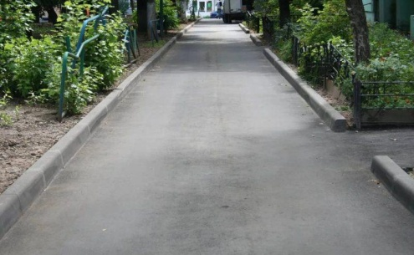 | кв.м | 2,5
2. | Установка фонарных столбов  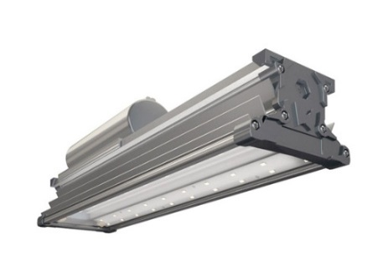 | ед. | 35,0
3. | Установка скамеек  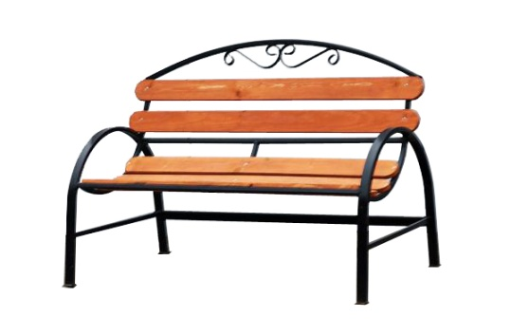 | ед. | 15,0
4. | Установка урн  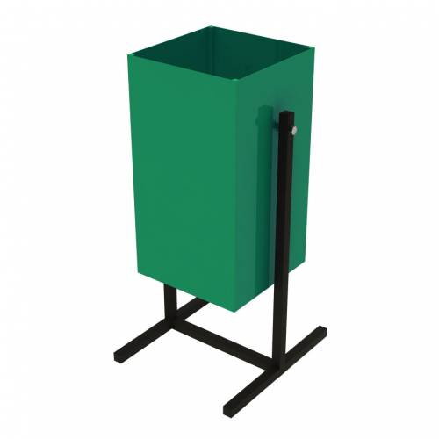 | ед. | 7,0

Приложение 8
к муниципальной программе
«Формирование современной городской среды
на территории Валдайского городского поселения на 2018-2030 годы»

Дополнительный перечень работ по благоустройству
с приложением визуализированного (фото) перечня
образцов элементов благоустройства, предлагаемых
к размещению на дворовой территории в соответствии
с нормативной стоимостью в 2020 году не более

№  п/п | Наименование работ по благоустройству с визуализацией | Ед. измере-ния | Стоимость, не более, тыс. руб.
1 | 2 | 3 | 4
1. | Оборудование детских и (или) спортивных площадок  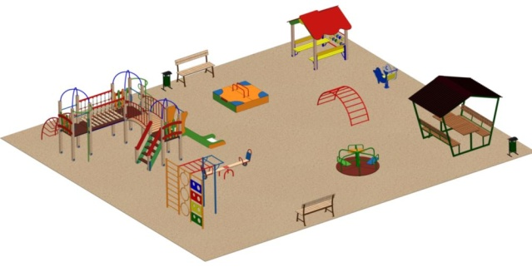 | комплекс | 195,0
2. | Оборудование автомобильных парковок  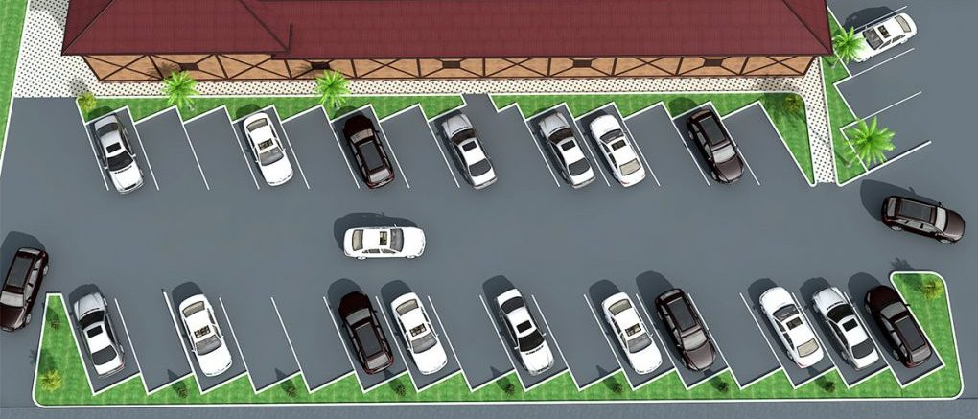 | кв.м | 2,5
3. | Озеленение территорий  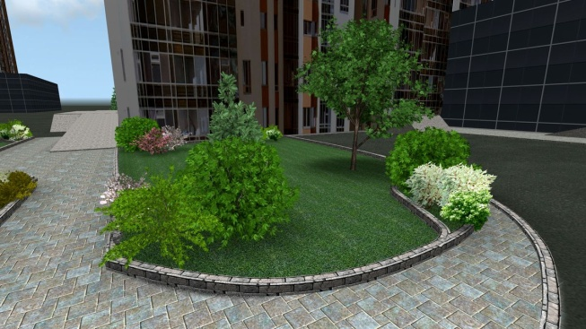 | кв.м | 0,5

